ProfaLeTTER Nr. 1/2017

ProfaLe – Mitteilungen aus dem Projekt

Liebe Leserinnen und Leser,

herzlich willkommen zur ersten Ausgabe des ProfaLeTTERs!
Mit diesem informieren wir Sie zukünftig zweimal jährlich über die im Projekt laufenden Aktivitäten.

„Professionelles Lehrerhandeln zur Förderung fachlichen Lernens unter sich verändernden gesellschaftlichen Bedingungen (ProfaLe)“

Unter diesem ausführlichen Projekttitel werden anspruchsvolle Ziele gefasst. Dabei geht es insgesamt darum, die Lehrerinnen- und Lehrerbildung zu verbessern – schon jetzt und auch in Zukunft. Wir arbeiten daran, die curricular-inhaltliche Koordination der fachlichen, fachdidaktischen, pädagogischen und schulpraktischen Ausbildungsanteile zu verbessern. Gleichzeitig ist unser Ziel, die Wirksamkeit dieser Maßnahmen für den Aufbau professioneller Lehrerkompetenzen wissenschaftlich zu untersuchen.
Die Entwicklung von Lehrangeboten unterteilen wir in vier Handlungsfelder:
Handlungsfeld 1: Fächer und Fachdidaktiken
Handlungsfeld 2: Heterogenität
Handlungsfeld 3: Inklusion
Handlungsfeld 4: Phasenübergreifende Kooperation
Ausführliche Informationen zu unserem Projekt finden Sie auf der Website.
ProfaLeTTER widmet sich in jeder Ausgabe einem dieser Handlungsfelder gesondert in einem Schwerpunkt, diesmal „Inklusion“.

Wir wünschen viel Spaß beim Lesen.
Das ProfaLe-Team

I. Rückblick

Auswahl des bisher Erreichten

ProfaLe-Herbsttagung 2016
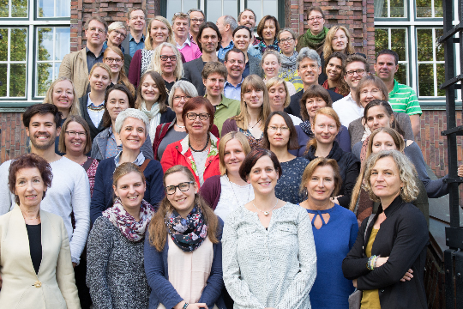
Foto: ProfaLe/H.C.Scholz
Auf der ProfaLe-Herbsttagung im Oktober konnten sich die etwa 60 Beteiligten über die erreichten Ziele und künftigen Herausforderungen austauschen. Abseits des täglichen Wissenschaftsbetriebs gingen die Teilnehmenden einen Tag lang in Klausur. Doch nicht nur Nachwuchsforschende, wissenschaftliche Mitarbeitende und die Professorenschaft kamen zusammen. Jedes Handlungsfeld war aufgefordert, Referentinnen und Referenten einzuladen und so wichtige Impulse aus dem jeweiligen Forschungsumfeld zu erhalten. Auf diese Weise erhielten auch die Kolleginnen und Kollegen aus den anderen Handlungsfeldern einen guten Blick über den „Tellerrand“ ihres Arbeitsbereichs hinaus. Das historisch-wissenschaftliche Ambiente des Warburg-Hauses rundete diese ertragreiche Begegnung ab.

Workshop Qualitative Inhaltsanalyse mit MAXQDA
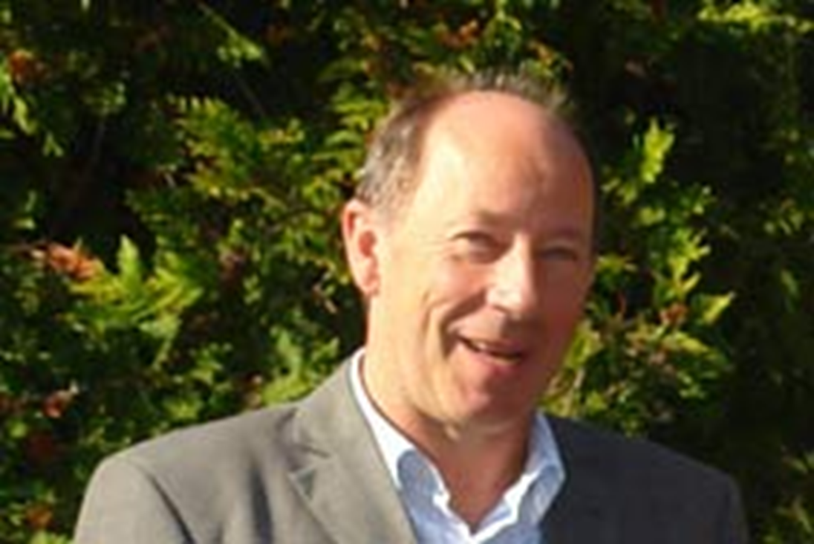
Foto: privat/U.Kuckartz
„Wie aufregend Ihre Erfahrungen bei der Datenerhebung auch sein mögen, es kommt der Tag, an dem die Daten analysiert werden müssen.“ Diese Worte von Anselm Strauss und Juliet Corbin klangen den Nachwuchsforschenden von ProfaLe in den Ohren, als sie sich auf diesen Workshop einstimmten. Dabei konnten sie ihr Methodenwissen vertiefen, mit dem sie Interviews mit Lehramtsstudierenden durchführen und auswerten. „Die Hintergründe zur Qualitativen Inhaltsanalyse haben mein Verständnis erweitert“, resümiert Anna-Sophia Bock, die sich in ihrer Dissertation mit der Kooperation von Sonderpädagogik und Mathematikdidaktik beschäftigt. Prof. Dr. Udo Kuckartz entwickelte mit MAXQDA eines der heute führenden Textanalyseprogramme. Seine Methodenbücher – sowohl zu qualitativen wie zu quantitativen Forschungsmethoden – gehören zu den Standardwerken der Methodenliteratur.
Eine Folgeveranstaltung mit Prof. Dr. Udo Kuckartz ist bereits für den 24.02.2017 geplant.

ProfaLe auf dem 1. BMBF-Programmkongress der Qualitätsoffensive Lehrerbildung
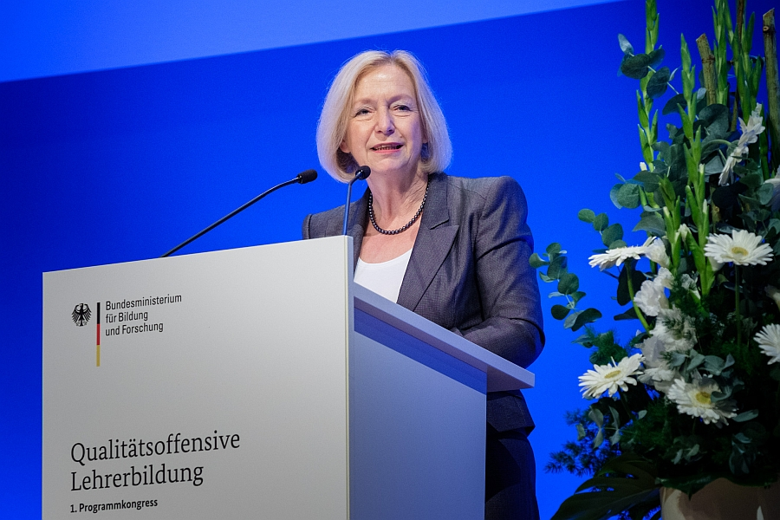
Foto: BMBF/André Wagenzik
In Berlin kamen am 11./12. Oktober 2016 über 500 Akteure der Qualitätsoffensive Lehrerbildung und weitere Beteiligte und Entscheidungsträger zusammen, um den fachlichen Austausch und die Vernetzung zu fördern und die Fachöffentlichkeit über gelungene Ansätze und Praxisbeispiele zu informieren.
Im Fachforum 5 „Kompetenzzuwachs im Lehramtsstudium messen“ – einem der größten Panels – unter der Moderation der Projektleitung Frau Prof. Dr. Gabriele Kaiser informierten die ProfaLe-Mitwirkenden Dr. Nils Buchholtz sowie Prof. Dr. Jörg Doll über erste Ergebnisse der Begleitforschung zum Erwerb professioneller Kompetenzen.
Gemeinsam mit Prof. Dr. Johannes König (Köln), Prof. Dr. Frank Lipowsky (Kassel) und Prof. Dr. Olga Zlatkin-Troitschanskaia (Mainz) wurden innovative Ansätze und Strategien der Kompetenzmessung vorgestellt und mit dem Fachpublikum diskutiert.
Weitere Informationen finden Sie auch auf den Seiten des BMBF und direkt beim Fachforum.

13. Sommerschule in Kooperation mit der Graduiertenschule
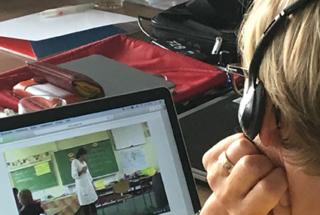
Foto: UHH/H.C.Scholz
Wie kann ich Studierenden, die einmal Lehrerin oder Lehrer werden wollen, einen realistischen Eindruck vom Unterricht verschaffen? Seit langem wird versucht, per Videoaufnahmen mehr darüber zu erfahren, wie Schülerinnen und Schüler lernen und welche Methoden von Lehrenden in der Praxis angewendet werden. Zusammen mit der Graduiertenschule der Fakultät für Erziehungswissenschaft hat ProfaLe die 13. Sommerschule mit dem Thema Videobasierte Lehr-Lernforschung am 15. und 16. September 2016 veranstaltet. Die 16 Doktorandinnen und Doktoranden des Projekts, die sich über alle vier Handlungsfelder verteilen, konnten ihren Einblick in die unterschiedlichen Verfahren vertiefen. In der Auswahl einer geeigneten Methode wurde einmal mehr deutlich, dass es auf die einzelne Forschungsfrage ankommt.
Weitere Informationen finden Sie auch auf den Seiten der Graduiertenschule der Fakultät für Erziehungswissenschaft.

Lehrveranstaltungen
Foto: ©Thomas Raupach
Die Lehrveranstaltungsangebote, die im Projekt ProfaLe entwickelt werden, erweitern das bisherige Angebot für Lehramtsstudierende der Universität Hamburg. Sie sind multiperspektivisch angelegt und verzahnen schulpädagogische, sonderpädagogische, fachdidaktische und/oder fachwissenschaftliche Perspektiven.
In den vergangenen drei Semestern wurden insgesamt 76 Lehrveranstaltungen durchgeführt. Einige Beispiele finden Sie hier:
Integriertes Schulpraktikum: Inklusiver Mathematikunterricht aus sonderpädagogischer Perspektive
(Dr. Steffen Siegemund, Anna-Sophia Bock)
Mathematikdidaktik zusammen mit Sonderpädagogik – dieser Herausforderung müssen sich mit der Inklusion alle Lehrerinnen und Lehrer stellen. Neue Strategien können Lehramtsstudierenden helfen, diesen unterschiedlichen Voraussetzungen und Fähigkeiten zu begegnen.
Seminar Umgang mit sprachlicher Heterogenität im Mathematikunterricht
(Nadine Krosanke)
Mathesprache – schwere Sprache?!. Die sprachlichen Anforderungen im Mathematikunterricht sind hoch. Verschiedene Unterrichtsmethoden ermöglichen, die sprachlichen Anforderungen und Hürden zu nehmen. Das Seminar unterstützt die Studierenden dabei, mit den verschiedenen Sprachen der Schülerschaft gut umzugehen, eine Voraussetzung, um fachliche Lern-Lehrprozesse zu ermöglichen.
Seminar Didaktische Forschung und Gestaltung von Lehr-Lern-Prozessen in den beruflichen Fachrichtungen Bautechnik und Holztechnik
(Prof. Dr. Werner Kuhlmeier; Dr. Wilko Reichwein; Andreas Zopff)
Wie erkenne ich, welche Lernvoraussetzungen jeder meiner Schülerinnen und Schüler hat? Wie kann ich meinen Unterricht entsprechend gestalten? Das Seminar geht speziell auf die Situation mit Berufsschülerinnen und -schülern ein. Dabei besteht die Herausforderung darin, Lernen in heterogenen Gruppen möglich zu machen.
Seminar zu Epochen der deutschsprachigen Literatur – Vermittlung literarischer Werke für Lehramtsstudierende
(Dr. Nicole Masanek)
Lehrende müssen Literatur in ihrem Berufsalltag verstehen und in einen größeren Kontext einordnen. Ob Goethe, Schiller, Kafka oder Böll, alle diese Werke haben ihre Tücken und sind nicht immer leicht verständlich für die Schülerinnen und Schüler. Das Seminar hilft dabei, diese Probleme vorauszusehen und bietet Lösungsmöglichkeiten hierfür an.
Begleitseminar zum Kernpraktikum: Sportunterricht planen, durchführen und auswerten
(Dr. Jonas Wibowo)
Die Suche nach einem eigenen pädagogischen Stil, die wissenschaftliche Verarbeitung der Erfahrungen aus der schulischen Praxis und die Reflexion einer didaktischen Haltung – diese zentralen Elemente spielen in Veranstaltungen dieser Art die Hauptrolle.

II. Schwerpunkt

Handlungsfeld 3 ´Inklusion´
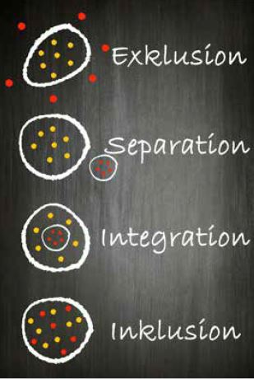
Foto: fotolia.com/Marco2811
Mit der Unterzeichnung der UN-Konvention über die Rechte von Menschen mit Behinderungen hat sich Deutschland zur Umsetzung eines inklusiven Bildungssystems verpflichtet (UN 2006/2008, Art. 24, Absatz 4). Auch in Hamburg wurde das Recht auf gleichberechtigte Bildungsteilhabe aller Schülerinnen und Schüler mit und ohne sonderpädagogischem Förderbedarf gesetzlich verankert (vgl. HH Schulgesetz). Um dieses Anliegen nun erfolgreich umzusetzen, sind Veränderungsprozesse auf verschiedenen Ebenen notwendig.
Das Handlungsfeld 3 „Inklusion“ nimmt die geeignete Qualifikation der Lehrerinnen und Lehrer für die inklusive Schule in den Blick. So werden die fachdidaktischen Notwendigkeiten zur Umsetzung von inklusiven Lehr- und Lernprozessen im Geschichts-, Mathematik-, Deutsch- und Sachunterricht angegangen.
Auch die Ebene der schulpädagogischen Prozesse wird initiiert. Mit Hilfe verschiedener Seminarangebote sind die Studierenden dazu angehalten, Kinder und Jugendliche in der Auseinandersetzung mit Lernaufgaben und in konkreten Lernsituationen zu beobachten. Dazu zählt beispielsweise, dass das Themengebiet der Barrierefreiheit im Lehramtsstudium verankert wird.
Das Handlungsfeld 3 „Inklusion“ geht der Frage nach: Was ist fachdidaktisch notwendig, um inklusive Lehr- und Lernprozesse im Geschichts-, Mathematik-, Deutsch- und Sachunterricht zu gestalten?
Wie in allen ProfaLe-Handlungsfeldern werden innovative themenbezogene Seminare zusätzlich zum herkömmlichen Studium angeboten. Gleichzeitig werden diese Lehrangebote selbst zum Forschungsgegenstand. Im Handlungsfeld 3 „Inklusion“ geht es dabei um die Frage, wie sich die Studierenden Inklusion effektiv und nachhaltig erarbeiten können.
So untersucht Patrizia Seidl in ihrem Promotionsvorhaben die Vermittlung von Inklusion im Geschichtsunterricht. Sie erforscht historisches Denken und Lernen im Unterricht im Regellehramt und der Sonderpädagogik und leitet daraus Ansätze zur Planung für einen inklusiven Geschichtsunterricht ab. Mithilfe von Videovignetten, Fallbeispielen und historischen Lernaufgaben wird der interdisziplinäre Blick gemeinsam mit den Studierenden und kooperierenden Lehrkräften geschärft.
„Ich erhoffe mir durch den Einsatz der Videovignette und unterschiedliche Fallbeispiele gezielt die geschichtsdidaktische Wahrnehmung der Studierenden für Prozesse historischen Lernens weiterzuentwickeln. Ziel ist ein gemeinsamer Fachunterricht für alle, der gleichermaßen fördert und fordert – auch in sehr heterogenen Klassen.“, so Patrizia Seidl.
Zum Handlungsfeld 3 „Inklusion“ zählt auch, dass das Themengebiet der Barrierefreiheit im Lehramtsstudium verankert wird. ProfaLe hat dazu mit der Beratungsstelle InkluSoB eine Voraussetzung geschaffen.

Lernen, in der Schule die Hürden zu nehmen

Interview mit Dr. Marie-Luise Schütt, Leiterin der Servicestelle InkluSoB (Handlungsfeld 3 „Inklusion“)

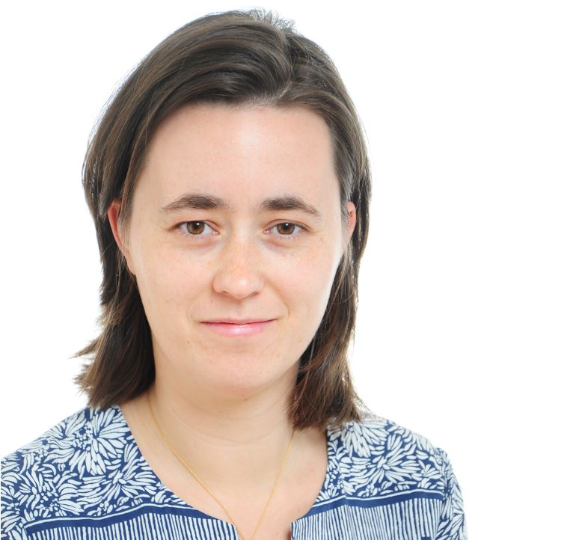
Foto: privat/Schütt
ProfaLeTTER: „Wofür steht denn eigentlich die Abkürzung InkluSoB?“
Marie-Luise Schütt (InkluSoB): „Die Abkürzung InkluSoB steht für Inklusive Schule ohne Barrieren“.
ProfaLeTTER: „Klingt gut. Und was verbirgt sich nun konkret dahinter?“
Schütt: „InkluSoB ist eine Servicestelle an der Fakultät für Erziehungswissenschaft. Primär sollen Lehramtsstudierende aller Fächer von dem Angebot profitieren. Die Beratungsstelle soll es möglich machen, dass sich die Studierenden mit dem Thema ‚Barrierefreiheit‘, also der Zugänglichkeit umfassend auseinandersetzen können.“
ProfaLeTTER: „Barrierefreiheit… ist das nicht nur ein Thema für Architekten und Produktdesigner? Warum sollen sich die Studierenden mit diesem Thema auseinandersetzen?“
Schütt: „Beim Thema Barrierefreiheit geht es um weit mehr als die Rollstuhlzugänglichkeit von Unterrichtsräumen. Vielmehr soll die Zugänglichkeit von Lehr- und Lernprozessen insgesamt in den Vordergrund gestellt werden. Im Hamburger Schulalltag lassen sich immer wieder Situationen beobachten, in welchen Schülerinnen und Schüler mit Verhaltensauffälligkeiten durch offene, unaufgeräumte Regale von den Arbeits- und Lernprozessen abgelenkt werden. Manchmal bleibt Schülerinnen und Schülern mit körperlicher Beeinträchtigung der Zugang zu Lernmaterialien aufgrund der Unwegsamkeit im Unterrichtsraum schlicht verwehrt. Im gemeinsamen Gespräch Alternativen und Möglichkeiten kennenzulernen und zu diskutieren, ist der Kerngedanke von InkluSoB!“
ProfaLeTTER: „Was bietet InkluSoB hier ganz konkret an, um sich mit dem Thema barrierefreie Lehr- und Lernprozesse auseinander zu setzen?“
Schütt: „Momentan bietet die Servicestelle eine wöchentliche Sprechstunde an, in welcher der interdisziplinäre Austausch möglich ist. Regelmäßig stehe ich für einen Seminarinput, z. B. zur Thematik ´universelles Design´, zur Verfügung. Neben dem gezielten Austausch mit Studierenden unterschiedlicher Fächer mache ich auf diese Weise das Angebot in der Fakultät bei Lehrenden und Studierenden bekannt. Auch konkrete Workshopangebote, wie z. B. Gestaltung von barrierefreien Texten, finden und fanden statt. Außerdem ist die Ausleihe von Gerätschaften, wie Luxmeter und Akustikanalysator gegeben, um die konkreten Bedingungen der räumlichen Barrierefreiheit zu bestimmen.“
ProfaLeTTER: „Was sind die Ziele für 2017?“
Schütt: „In 2017 sehe ich für InkluSoB verschiedene Zielstellungen. Erstens soll das Beratungsangebot ausgebaut werden. Derzeit beschäftigt sich eine Gruppe von Studierenden intensiv mit der Bedarfsanalyse eines Peer-to-Peer-Beratungsangebots. Auf Grund der wissenschaftlichen Erkenntnisse ist davon auszugehen, dass die Beratung von Studierenden untereinander – auch bei Themen der Gestaltung von inklusiven Lehr- und Lernprozessen – gute Gelingensbedingungen bietet. Zweitens soll das Workshopangebot intensiviert werden. Beispielsweise sind Workshops, wie z. B. Einsatz von barrierefreien Videos, Einführung in die Software Kurzweil 3000 –eine Software zur Unterstützung u.a. bei Lernbeeinträchtigungen – in Planung. Drittens soll der internationale ProfaLe-Kongress im September so gestaltet werden, dass die größtmögliche Zugänglichkeit dieser Veranstaltung sichergestellt wird. Im gesamten ProfaLe-Projekt werden Vorhaben umgesetzt, welche einer größtmöglichen Öffentlichkeit barrierefrei zugänglich gemacht werden sollten.“
ProfaLeTTER: „Ein letzter Satz…“
Schütt: „Da bleibt mir nur eins zu sagen: Ich würde mich freuen Sie/Euch in der Servicestelle InkluSoB begrüßen zu können!
Weitere Informationen über InkluSoB finden Sie hier

III. Vorschau

Veranstaltungen
Unter anderem sind folgende Veranstaltungen geplant:

Internationaler ProfaLe-Kongress 2017, 21. - 23. September 2017
"New International Perspectives on Future Teachers’ Professional Competencies"
Universität Hamburg
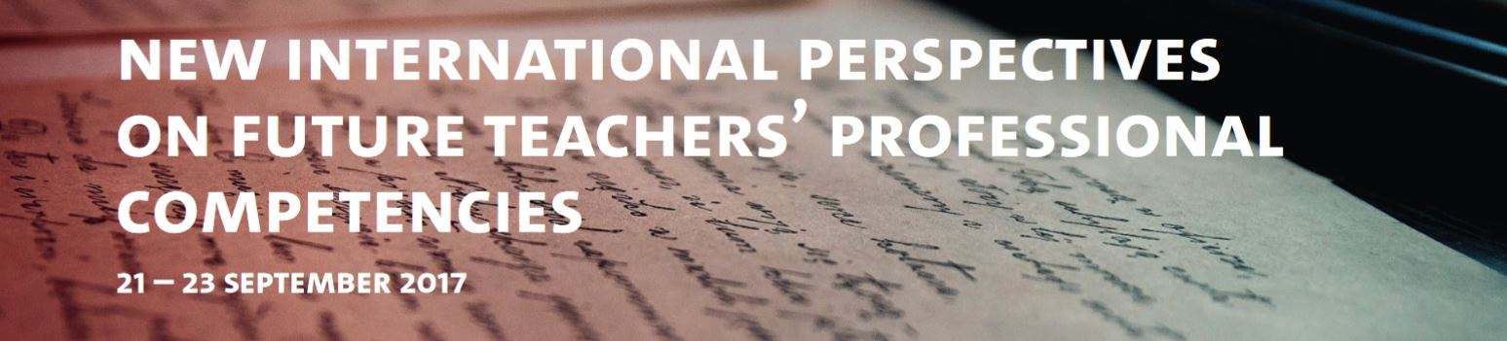
Foto: UHH/ProfaLe
Im Mittelpunkt des Kongresses werden neue internationale Perspektiven der beruflichen Kompetenzen der zukünftigen Lehrkräfte stehen.
Ziel des Kongresses ist es, das Verständnis der Kompetenzentwicklung durch Plenarvorträge internationaler und nationaler Experten zu bereichern. Darüber hinaus werden Symposien mit Schwerpunkt auf zentrale Themen der Qualitätsoffensive Lehrerbildung erste Ergebnisse von Projekten innerhalb der Initiative präsentieren.
Der Kongress soll den Austausch der Projekte unter internationaler Perspektive unterstützen und das Verständnis wichtiger theoretischer Rahmenbedingungen und methodischer Ansätze fördern.
Weitere Informationen und die Möglichkeit zur Anmeldung finden Sie auf der Website des Kongresses.

Ringvorlesungen
In Kooperation mit der Graduiertenschule der Fakultät für Erziehungswissenschaft sind folgende Ringvorlesungen geplant:
19.04.2017 – „Förderung von Kindern und Jugendlichen mit Lernschwierigkeiten im inklusiven Unterricht" (Referent Matthias Grünke, Universität zu Köln)
10.05.2017 – „Unterrichtsqualität – was wissen wir aus der quantitativ empirischen Unterrichtsforschung über theoretische Konzeptionen, methodische Zugänge und empirische Befunde?“ (Referentin Katrin Rakoczy, Hochschule Döpfer (HSD)/ Deutsches Institut für Internationale Pädagogische Forschung (DIPF))
21.06.2017 – „Sprachbildung und Fachunterricht - linguistische, pädagogische und didaktische Perspektiven“ (Referentin: Tanja Tajmel, HU Berlin)
28.06.2017 – „Fallbasiertes Arbeiten im Rahmen der Lehrerausbildung und die Rolle der Kasuistik“ (Referentin: Kaja Kunze, Universität Göttingen)
05.07.2017 – „Halbtags- oder Ganztags? Familie, Arbeit und Zeitpolitiken von Kindergarten und Schule im Ost-West-Vergleich“ (Referentin: Karen Hagemann, University of North Carolina at Chapel Hill)
Weiter Informationen finden Sie auf den Seiten der Graduiertenschule.

Lehrveranstaltungen
Auch im Sommersemester 2017 werden diverse Lehrveranstaltungen angeboten werden. Eine Übersicht auf diese knapp 30 Veranstaltungen finden Sie im Vorlesungsverzeichnis.

IV. ProfaLe-interAKTIV
In dieser Rubrik haben Sie passend zum Schwerpunktthema des jeweiligen ProfaLeTTERS die Gelegenheit Fragen zu beantworten und an einem Gewinnspiel teilzunehmen.

Die Frage zu diesem Bild lautet:
„Wie viele und welche Barrieren können Sie auf unserem „Barriere-Schnappschuss“ finden?“

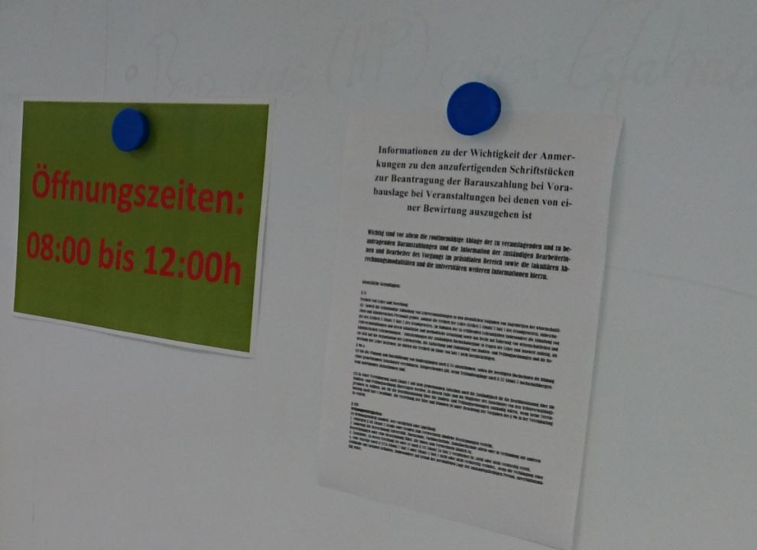
Foto: ProfaLe/O. Lehrbaß
Zu gewinnen gibt es 3 x die Überprüfung eines jeweils maximal 10-seitigen Word-Dokumentes nach den Kriterien der Barrierefreiheit.

Bitte senden Sie bis zum 10.03.2017 Ihre Antwort mit einer kurzen Beschreibung der Barrieren an oliver.lehrbass@uni-hamburg.de.
Die Gewinne verlosen wir unter allen richtigen und vollständigen Antworten. Sie werden zeitnah benachrichtigt. Der Rechtsweg ist ausgeschlossen.

Impressum
© ProfaLe, Universität Hamburg, 2017
Herausgeber:
Universität Hamburg
Projekt ProfaLe
Max-Brauer-Allee 58/60
22765 Hamburg
profale@uni-hamburg.de

Das Projekt ProfaLe wird im Rahmen der gemeinsamen „Qualitätsoffensive Lehrerbildung“ von Bund und Ländern aus Mitteln des Bundesministeriums für Bildung und Forschung gefördert.

